**Урок № 1, 2**

**Клас 10-Б**

**Дата уроку 03.09.2020**

**Тема. Класифікація і складові мов програмування. Призначення і склад середовища програмування**

**Мета. Навчальна**: Формування знань про мови програмування, призначення, складові частини

**Виховна**: виховання інтересу до вивчення предмету, потяг до наукової творчості, виховання позитивних рис характеру, сумлінності, здатності до переборення труднощів.

**Розвиваюча**: розвиток мислення, пам’яті, уваги.

**Тип уроку:** урок засвоєння нових знань

**Обладнання:**

**Структурні компоненти уроку**

|  |  |
| --- | --- |
| 1. Організація класу |  |
| 1. Актуалізація і корекція опорних понять та уявлень |  |
| 1. Повідомлення теми, мети і завдань уроку |  |
| 1. Мотивація навчальної діяльності учнів |  |
| 1. Сприймання нового матеріалу та його усвідомлення |  |
| 1. Узагальнення та систематизація набутих знань |  |
| 1. Підсумки уроку |  |
| 1. Домашнє завдання |  |

**Організація класу**

Привітання, відмічання відсутніх

**Актуалізація і корекція опорних понять та уявлень**

Питання для фронтального опитування учнів

1. ЩО таке алгоритм
2. Які ви знаєте алгоритми
3. Які ви знаєте мови програмування

**Повідомлення теми, мети і завдань уроку**

Повідомляється тема уроку

Разом з учнями визначається мета уроку

**Мотивація навчальної діяльності учнів**

Повідомляється значення даної теми в курсі науки. Звертається увага на її зв’язок з раніше вивченим та значення до матеріалу, який вивчатиметься в на наступних уроках.

**Сприймання нового матеріалу та його усвідомлення**

Хард та софт скіли сучасного IT спеціаліста

Сучасні професії в IT

Предмети ЗНО для IT

Мова програмування (англ. Programming language) — це штучна мова, створена для розробки програм, які призначено для виконання на комп’ютері.

Комп’ютерна програма (англ. Computer Program) — це послідовність команд (інструкцій), що забезпечує реалізацію на комп’ютері конкретного алгоритму.

Команда (інструкція) — це вказівка, що визначає, яку дію (операцію) слід виконувати.

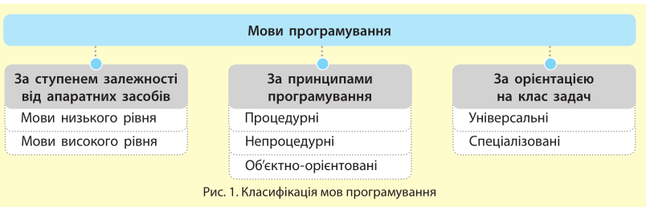

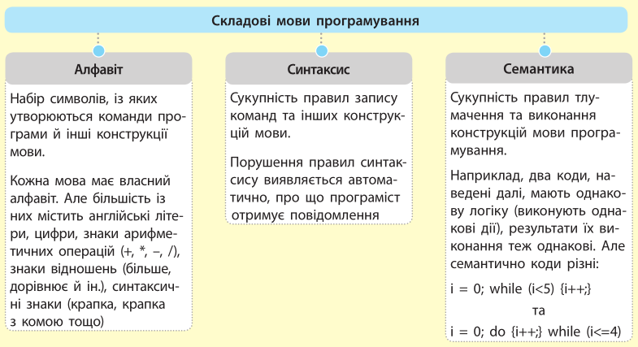

**Середовище програмування** — це комплекс програмних засобів, які призначено для автоматизації процесу підготовки та виконання програм користувача.

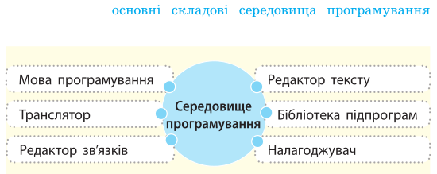

**ЕТАПИ ПРОЦЕСУ РОЗРОБКИ ПРОГРАМИ**

1. Уведення коду
2. Трансляція (компіляція)
3. Встановлення зв’язків між різними модулями (лінкування)
4. Відлагоджування (дебагінг)

**Узагальнення та систематизація набутих знань**

1. Що таке мова програмування?

2 Які мови називають машинно-орієнтованими?

3 Які мови називають мовами програмування високого рівня?

4 За якими ознаками класифікують мови програмування?

5 Як класифікуються мови програмування за орієнтацією на клас задач?

6 Як класифікуються мови програмування за принципами програмування?

7 Чому виникла потреба в об’єктно-орієнтованому програмуванні?

8 Назвіть основні складові мов програмування.

9 Поясніть на прикладах сутність синтаксису мови програмування.

10. Для чого призначено середовища програмування?

11. Назвіть складові середовища програмування.

12. Які функції виконує редактор тексту?

13. Поясніть сутність інтерпретації програм.

14. Які переваги та дефекти мають компілятори й інтерпретатори програм?

15. Для чого призначено редактор зв’язку?

**Підсумки уроку**

**Домашнє завдання**

Опрацювати за підручником §§ 1.1, 1.2